System Requirements Specification
(Pflichtenheft)
(TIT10AID, SWE I Praxisprojekt 2011/2012)

Projekt: MultiCastor-Tool v2.0

Auftraggeber: Dozenten Markus Rentschler
Andreas Stuckert

Auftragnehmer: TIT10AID Team 3

Projektleiter: Roman Scharton

Version | Datum | Autor | Kommentar
0.1 | 25.10.2011 | Manuel Eisenhofer | Dokument angelegt
0.2 | 26.10.2011 | Manuel Eisenhofer | Geschäftsprozesse eintragen
0.3 | 26.10.2011 | Manuel Eisenhofer | Produktfunktionen eintragen
0.4 | 27.10.2011 | Manuel Eisenhofer | Produktfunktionen eintragen
0.5 | 28.10.2011 | Manuel Eisenhofer | Produktfunktionen eintragen / Abbildungsverzeichnis / Tabellenverzeichnis / Produktcharakteristiken
1.0 | 31.10.2011 | Manuel Eisenhofer | Bugs / Anforderungen / genauere Beschreibung der Produktfunktionen
1.1 | 2.11.2011 | Manuel Eisenhofer | Fertigstellung SRS
1.2 | 3.11.2011 | Manuel Eisenhofer | Verbesserungsvorschläge der Mitarbeiter eingearbeitet
1.3 | 9.11.2011 | Manuel Eisenhofer | Komplette Umstrukturierung laut Review
1.4 | 14.11.2011 | Manuel Eisenhofer | Englische Bilder einfügen
1.5 | 16.11.2011 | Roman Scharton | Select All: Abbildung und Beschreibung hinzugefügt
1.6 | 14.05.2012 | Michael Kern | Workbench: Anforderung hinzugefügt

Abbildungsverzeichnis

Abbildung 1 Use Case Diagramm 5
Abbildung 2 Oberfläche des Multicastor 2.0 Sender 6
Abbildung 3 Oberfläche des Multicastor 2.0 Empfänger 7
Abbildung 4 Oberfläche des Multicastor 2.0 Empfänger 9
Abbildung 5 Sort Multicasts 10
Abbildung 6 Select All 11
Abbildung 7 Oberfläche des Multicastor 2.0 12
Abbildung 8 Oberfläche des Menüpunktes Modus 13
Abbildung 9 Speichern/Laden von Konfigurationsdateien 14
Abbildung 10 Oberflaeche eines FileChoosers 14
Abbildung 11 Problemfall bei Speichern/Laden 16
Abbildung 12 STAF/STAX Anbindung 18
Abbildung 13 Contributors 20
Abbildung 14 Receiver-Counter 21

Tabellenverzeichnis

Tabelle 1 Informationen zu Send Multicast 6
Tabelle 2 Szenario zu Send Multicast 6
Tabelle 3 Informationen zu Recieve MulticastGUI für den Aufruf des Use Cases: 7
Tabelle 4 Szenario zu Recieve Multicast 8
Tabelle 5 Informationen zu Analyse Multicast 8
Tabelle 6 Szenario zu Analyse Multicast 10
Tabelle 7 Informationen zu Configure Settings 10
Tabelle 8 Szenario zu Configure Settings 11
Tabelle 9 Informationen zu Wechseln der Useransicht 11
Tabelle 10 Szenario zu Wechseln der Useransicht 12
Tabelle 11 Informationen zu Save/Load Configuration File 12
Tabelle 12 Szenario zu Save Configuration File 13
Tabelle 13 Szenario zu Load Configuration File 14
Tabelle 14 Informationen zu Set/Delete Multicast Group Membership 15
Tabelle 15 Informationen zu Activate/Deactivate Multicast Group 15
Tabelle 16 Informationen zu STAF/STAX 16
Tabelle 17 Nicht-Funktionale Anforderung /LL10/ 23
Tabelle 18 Nicht-Funktionale Anforderung /LL20/ 23

Inhalt

Abbildungsverzeichnis 2
Tabellenverzeichnis 2
1. Zielbestimmung 4
2. Produkteinsatz 4
2.1. STAF/STAX-Anbindung 4
3. Produktfunktionen 6
3.1. Use Cases 6
3.2. UC10/: Send Multicast 6
3.3. UC20/: Recieve Multicast 7
3.4. UC30/ : Analyse Multicast 9
3.5. UC40/ : Configure Settings 10
3.6. UC41/ : Wechseln der Useransicht 11
3.7. UC42/ Save / Load Configuration File 12
3.8. UC43/ : Set / Delete Multicast Group Membership 15
3.9. UC44/ : Activate / Deactivate Multicast Group 15
3.10. UC50/ : STAF/STAX Unterstützung 16
4. Anforderungen 17
5. Bugs 18
6. Produktcharakteristiken 19
6.1. Systemumgebung 19
6.2. Nicht-funktionale Anforderungen 19
7. Ausblick 20
8. Glossar 21

Zielbestimmung
Siehe [CRS]

Produkteinsatz
Siehe [CRS]

Produktfunktionen

Use Cases
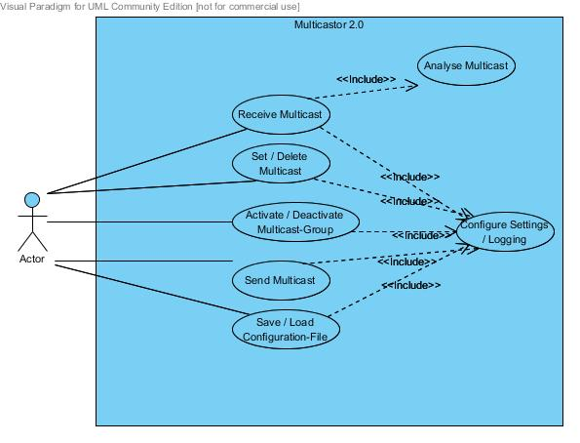
Abbildung 1 Use Case Diagramm

In Abbildung 1 Use Case Diagrammwird Configure Settings und Logging als ein einzelner Use-Case dargestellt. Dies wurde aus Übersichtsgründen gemacht. Real werden Configure Settings und Logging als zwei unterschiedliche Use-Cases betrachtet.

/UC10/: Send Multicast
Die Funktionalität Send Multicast ist eines der Hauptfunktionen des Multicastors 2.0. Im Folgenden wird die Funktion genauer beschrieben.
Das Programm ist in der Lage an verschiedene Multicast-Gruppen Daten zu senden.

Charakterisierende Informationen

Ziel des Use Cases: | Senden eines Multicast-Datenstroms
Umgebende Systemgrenze: | Multicastor 2.0
Vorbedingung: | Es besteht eine funktionierende Netzwerkverbindung, der Multicastor ist gestartet und ein Multicaststrom ist konfiguriert
Nachbedingung bei erfolgreicher Ausführung: | Multicaststrom muss gesendet werden
Beteiligte Nutzer: | User des Multicastors
Auslösendes Ereignis: | Aktivierung der Check-Box auf der Benutzeroberfläche des Senders
Tabelle 1 Informationen zu Send Multicast

GUI für den Aufruf des Use Cases:
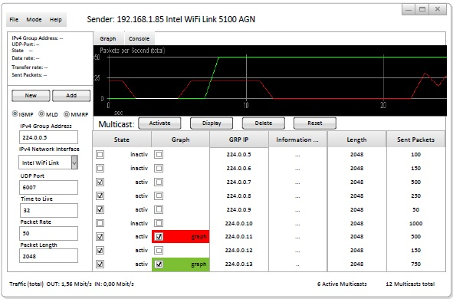
Abbildung 2 Oberfläche des Multicastor 2.0 Sender

Die blaue Markierung zeigt die Check-Box die aktiviert werden muss um einen Multicast zu senden.

Szenario für den Standardablauf (Erfolg)

Schritt | Nutzer | Beschreibung der Aktivität
1 | Sender | Erstellen einer Multicastkonfiguration
2 | Sender | Aktivierung des Multicaststroms mit Check-Box
Tabelle 2 Szenario zu Send Multicast

/UC20/: Recieve Multicast
Dieser Use Case erlaubt das Empfangen von Multicast-Daten aus zuvor definierten Multicast-Gruppen und ist in der Lage diese Daten zu analysieren. Um den Multicast zu empfangen muss der Multicastor sich an einer Multicast-Gruppe registrieren (siehe „2.1 Registrierung von Multicast-Pfaden“).

Charakterisierende Informationen

Ziel des Use Cases: | Empfangen eines Multicastdatenstroms
Umgebende Systemgrenze: | Multicastor 2.0
Vorbedingung: | Es besteht eine funktionierende Netzwerkverbindung, der Multicastor ist gestartet, es existiert ein aktiver Sender und ein Multicaststrom ist konfiguriert
Nachbedingung bei erfolgreicher Ausführung: | Multicastdatenstrom wird empfangen und analysiert
Beteiligte Nutzer: | User der den Receiver steuert und ein User der den Sender steuert
Auslösendes Ereignis: | Aktivierung der Check-Box beim Receiver
Tabelle 3 Informationen zu Recieve MulticastGUI für den Aufruf des Use Cases:
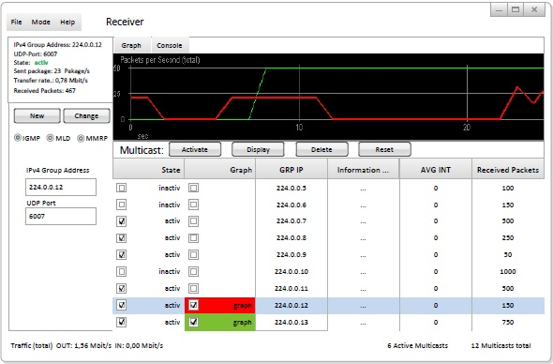
Abbildung 3 Oberfläche des Multicastor 2.0 Empfänger

Die blaue Markierung zeigt die Check-Box die aktiviert werden muss, damit der Empfänger die angegebenen Multicasts empfangen kann.

Szenario für den Standardablauf (Erfolg)
Schritt | Nutzer | Beschreibung der Aktivität
1 | Empfänger | Erstellen einer Multicastkonfiguration
2 | Empfänger | Aktivierung des Empfangs eines Multicaststroms mit der Check-Box
Tabelle 4 Szenario zu Recieve Multicast

/UC30/ : Analyse Multicast
Diese Funktion wird von Receive Multicast genutzt und analysiert die einkommenden Daten nach bestimmten Kriterien, wie Zeitintervall zwischen den Daten, ob Pakete verloren gegangen sind und vielen mehr (siehe Abbildung 4).

Charakterisierende Informationen

Ziel des Use Cases: | Ziel ist es sehen zu können, wie viele Datenpakete angekommen sind und wie hoch die Übertragungsgeschwindigkeit und Datenrate ist.
Umgebende Systemgrenze: | Multicastor 2.0
Vorbedingung: | Es gelten die Vorbedingungen des Use-Cases /UC20/
Nachbedingung bei erfolgreicher Ausführung: | Graphen der aktivierten Multicastkonfigurationen werden angezeigt und Informationen über die einzelnen Multicastströme werden aufgezeichnet
Beteiligte Nutzer: | Empfänger kann Datenströme auswerten  Sender kann Informationen der ausgehende Datenströme sehen
Auslösendes Ereignis: | Aktivierung einer Multicastkonfiguration
Tabelle 5 Informationen zu Analyse Multicast

GUI für den Aufruf des Use Cases:
Abbildung 4 Oberfläche des Multicastor 2.0 Empfänger

Die blauen Markierungen zeigen wo sich später die Informationen über die Multicastströme befinden.
Informationen werden sein:
- Datenrate
- Übertragungsgeschwindigkeit
- Empfangene Pakete
- Aktiv/Inaktiv
- Paketrate
Die Multicastströme werden im Graphen in verschiedenen Farben angezeigt. Bei Markierung eines Multicaststroms wird im Graphen dieser durch Verbreitung der Linie hervorgehoben. Ebenso wird die Farbzuordnung in der Tabelle angezeigt (siehe Abbildung 4).

Szenario für den Standardablauf (Erfolg)

Schritt | Nutzer | Beschreibung der Aktivität
1 | Empfänger | Aktivierung eines vorher konfigurierten Multicaststroms
2 | Empfänger | Aktivierung des Graphen mit einem Klick auf die Check-Box
Tabelle 6 Szenario zu Analyse Multicast

/UC31/ : Sort Multicasts
Abbildung 5 Sort Multicasts

Ein weiteres Feature wird die Sortierung nach dem „State“, „Protokoll“ oder der „Group IP“. Wie man in Abbildung 5 Sort Multicasts sehen kann sind hier die Einträge nach der „GRP IP“ (Group IP) sortiert.
Um Sortieren zu können, muss man auf die Spaltenüberschrift, der gewünschten Spalte, klicken.

/UC32/ : Select All
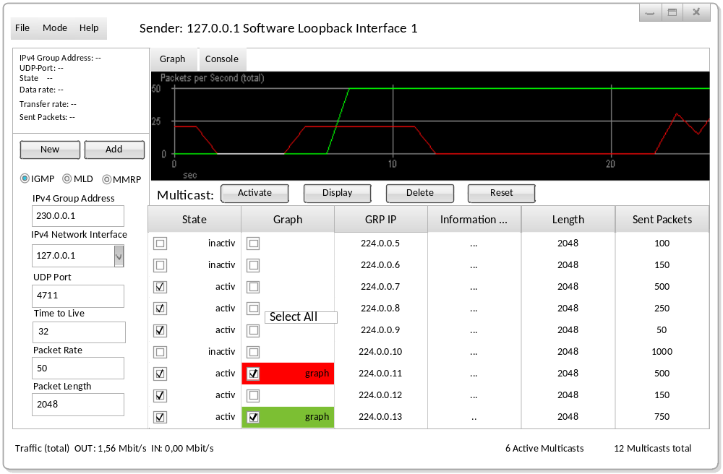
Abbildung 6 Select All

Über einen Rechtsklick gelangt man zu einem Kontextmenü. Über den Eintrag Select All kann man alle eingetragenen Multicastströme auswählen. Mit einem erneuten Rechtsklick erscheint ein Kontextmenü mit dem Eintrag Deselect All. Über diesen Eintrag kann die Auswahl aufgehoben werden.

/UC40/ : Configure Settings
Mit dieser Funktion kann der User alle Einstellungen ändern, die das Senden oder Empfangen eines Multicasts betreffen. Dazu zählt z.B. die Adresse der Multicast-Gruppe oder das verwendete Netzwerk-Interface (siehe Error: Reference source not found).
Außerdem lassen sich die Einstellungen auch in Konfigurationsdateien speichern, um Sie zu einem späteren Zeitpunkt wieder zu verwenden.

Charakterisierende Informationen

Ziel des Use Cases: | Konfiguration eines gewünschten Multicaststroms
Umgebende Systemgrenze: | Multicastor 2.0
Vorbedingung: | Multicastor 2.0 muss gestartet sein
Nachbedingung bei erfolgreicher Ausführung: | Multicast muss in der Ansicht der einzelnen Multicastströme aufgeführt werden
Beteiligte Nutzer: | Empfänger oder Sender
Auslösendes Ereignis: | Speicherung einer Konfiguration eines Multicaststroms
Tabelle 7 Informationen zu Configure Settings

GUI für den Aufruf des Use Cases:
Abbildung 7 Oberfläche des Multicastor 2.0

Die blaue Markierung zeigen wo sich später die Konfiguration für die Multicastströme befinden wird.

Szenario für den Standardablauf (Erfolg)

Schritt | Nutzer | Beschreibung der Aktivität
1 | Sender oder Empfänger | Mit einem Klick auf „New“ (siehe Error: Reference source not found braune Markierung) oder bei Markierung eines bestehenden Multicaststroms wird ein Formular für die Eingabe einer Konfiguration geöffnet
2 | Sender oder Empfänger | Konfiguration eines neuen oder bestehenden Multicaststroms
3 | Sender oder Empfänger | Speicherung der eingegebenen Daten mit einem Klick auf „Add“ (siehe Abbildung 7 gelbe Markierung)
Tabelle 8 Szenario zu Configure Settings

/UC41/ : Wechseln der Useransicht
Mit dieser Funktion kann der User die Ansicht zwischen dem Sender und Empfänger wechseln. Diese Funktion wird eingebaut um die Usability des Multicastors 2.0 zu verbessern.

Charakterisierende Informationen
Ziel des Use Cases: | Wechseln der Useransicht von Empfänger zu Sender oder von Sender zu Empfänger
Umgebende Systemgrenze: | Multicastor 2.0
Vorbedingung: | Multicastor 2.0 muss gestartet sein
Nachbedingung bei erfolgreicher Ausführung: | Multicastor 2.0 muss seine Ansicht geändert haben
Beteiligte Nutzer: | Empfänger oder Sender
Auslösendes Ereignis: | Klick auf den Menüeintrag „Sender“ oder „Receiver“
Tabelle 9 Informationen zu Wechseln der Useransicht

GUI für den Aufruf des Use Cases:

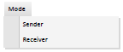
Abbildung 8 Oberfläche des Menüpunktes Modus

In Abbildung 8 kann man den Menüpunkt „Modus“, mit seinen Unterpunkten „Sender“ und „Empfänger“ wie er später im Multicastor 2.0 realisiert wird.

Szenario für den Standardablauf (Erfolg)

Schritt | Nutzer | Beschreibung der Aktivität
1 | Sender oder Empfänger | Klick auf Menüpunkt „Mode“
2 | Sender oder Empfänger | Klick auf Unterpunkt „Sender“ oder „Receiver“
Tabelle 10 Szenario zu Wechseln der Useransicht

/UC42/ Save / Load Configuration File
Diese Funktion ermöglicht es eine Konfigurationsdatei mit allen Einstellungen zu speichern und später wieder zu laden, so dass die Einstellungen nicht erneut vorgenommen werden müssen.

Charakterisierende Informationen

Ziel des Use Cases: | Laden alter Konfigurationen bzw. speichern neu erstellter Konfigurationen
Umgebende Systemgrenze: | Multicastor 2.0
Vorbedingung: | Multicastor muss gestartet sein
Nachbedingung bei erfolgreicher Ausführung: | Laden: alte Konfigurationen müssen im Multicastor aufgezeigt werden  Speichern: erstellte Konfigurationen müssen in einem File abgespeichert sein
Beteiligte Nutzer: | Sender oder Empfänger
Auslösendes Ereignis: | Klick auf „Save Configuration“ oder „Load Configuration“ unter dem Menüpunkt „File“
Tabelle 11 Informationen zu Save/Load Configuration File

GUI für den Aufruf des Use Cases:
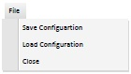
Abbildung 9 Speichern/Laden von Konfigurationsdateien

In Abbildung 10 kann man den Menüpunkt „File“ sehen mit den Möglichkeiten des Speicherns und Ladens einer Konfigurationsdatei.
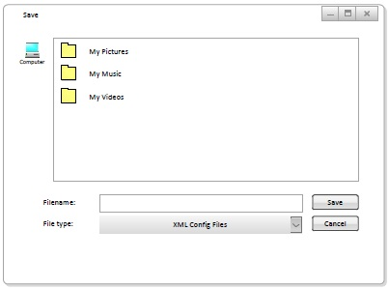
Abbildung 10 Oberflaeche eines FileChoosers

In Abbildung 11 sieht man wie man seine Konfigurationsdatei endgültig speichert. Hierfür ist der Dateiname wichtig und der Klick auf „Save“ nachdem der Dateiname eingetragen wurde.

Szenario für den Standardablauf Speichern(Erfolg)

Schritt | Nutzer | Beschreibung der Aktivität
1 | Sender/Empfänger | Klick auf „File“
2 | Sender/Empfänger | Klick auf „Save Configuration“
3 | Sender/Empfänger | Im FileChooser einen Dateinamen für die XML-Datei eingeben
4 | Sender/Empfänger | Dateipfad wählen
5 | Sender/Empfänger | Klick auf „Save“
Tabelle 12 Szenario zu Save Configuration File

Szenario für den Standardablauf Laden(Erfolg)

Schritt | Nutzer | Beschreibung der Aktivität
1 | Sender/Empfänger | Klick auf „File“
2 | Sender/Empfänger | Klick auf „Load Configuration“
3 | Sender/Empfänger | Im FileChooser eine XML-Konfigurationsdatei auswählen
4 | Sender/Empfänger | Klick auf „Load“
5 | Sender/Empfänger | Falls schon Multicastströme vorhanden sind wird gefragt ob die Bestehenden überschrieben oder ergänzt werden sollen
Tabelle 13 Szenario zu Load Configuration File

Abzuspeichernde Daten werden sein:
- Senderart
- Active/inactive
- Group-IP-Adresse
- Source-IP-Adresse
- UDP-Port Nummer
- Paketlänge
- Time to live
- Paketrate
- Datum
- PC-Kennung

Problemfall:
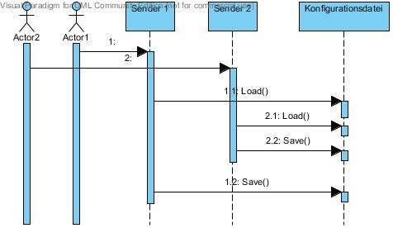
Abbildung 11 Problemfall bei Speichern/Laden

In Abbildung 11 kann man sehen, dass es zu Datenverlust kommen kann, falls zwei User gleichzeitig eine Konfigurationsdatei öffnen und ihre Änderungen in das gleiche File abspeichern wollen. In diesem Fall wird dem User der als zweites abspeichert eine Meldung angezeigt, dass die Datei bereits geändert wurde und ob er sicher ist, dass er diese Datei überschreiben möchte.

/UC43/ : Set / Delete Multicast Group Membership
Diese Funktion gestattet es dem User einer Multicast-Gruppe beizutreten, so dass der Client Daten von dieser Gruppe erhält, oder auch die Gruppe zu verlassen. Für den Server bedeutet das Setzen oder Entfernen zu einer Multicast-Gruppe, dass er an diese Gruppe sendet oder nicht mehr an diese Gruppe sendet.

Charakterisierende Informationen

Ziel des Use Cases: | Anmeldung bzw. Abmeldung an einer Multicast Group
Umgebende Systemgrenze: | Multicastor 2.0
Vorbedingung: | Multicastor muss gestartet sein und eine funktionierende Netzwerkverbindung muss bestehen
Nachbedingung bei erfolgreicher Ausführung: | Man muss bei der Multicast Group angemeldet bzw. abgemeldet sein
Beteiligte Nutzer: | Empfänger
Auslösendes Ereignis: | Aktivierung bzw. Deaktivierung einer Multicastempfängerkonfiguration
Tabelle 14 Informationen zu Set/Delete Multicast Group Membership

GUI für den Aufruf des Use Cases:
Siehe Abbildung 3 Oberfläche des Multicastor 2.0 Empfänger

Szenario für den Standardablauf (Erfolg)
Siehe Szenario für Recieve Multicast

/UC44/ : Activate / Deactivate Multicast Group
Bei dieser Einstellungen das Senden/Empfangen einer Multicast-Gruppe deaktiviert werden, ohne sie zu löschen. So muss man eine Gruppe nicht neu hinzufügen sobald wieder Daten von ihr empfangen bzw. an sie gesendet werden sollen.

Charakterisierende Informationen

Ziel des Use Cases: | Multicast Gruppen aktivieren bzw. deaktivieren ohne sie zu löschen
Umgebende Systemgrenze: | Multicastor 2.0
Vorbedingung: | Multicastor muss gestartet sein und Multicastkonfigurationen müssen vorhanden sein
Nachbedingung bei erfolgreicher Ausführung: | Multicast Group muss deaktiviert bzw. aktiviert sein
Beteiligte Nutzer: | Sender oder Emfpänger
Auslösendes Ereignis: | Aktivierung bzw. Deaktivierung einer Multicast Group durch einen Klick auf eine Check-Box
Tabelle 15 Informationen zu Activate/Deactivate Multicast Group

GUI für den Aufruf des Use Cases:
Siehe Abbildung 2 Oberfläche des Multicastor 2.0 Sender oder Abbildung 3 Oberfläche des Multicastor 2.0 Empfänger

Szenario für den Standardablauf (Erfolg)
Siehe Szenario für Send Multicast oder Receive Multicast

/UC50/ : STAF/STAX Unterstützung
Das "Software Testing Automation Framework" (STAF) dient zur Automatisierung von Testabläufen über Rechnergrenzen hinweg mittels einer Peer-to-Peer Architekur.
STAX (STAf eXecution engine) ist eine Ausführungsumgebung zur Benutzung von STAF. Mittels STAX ist es möglich Testfälle in XML zu definieren und über eine GUI auszuführen und auszuwerten.

Charakterisierende Informationen

Ziel des Use Cases: | Testen des Multicastor 2.0
Umgebende Systemgrenze: | STAF/STAX und Multicastor
Vorbedingung: | Multicastor 2.0 muss gestartet sein
Nachbedingung bei erfolgreicher Ausführung: | Testszenarien müssen erfolgreich abgeschlossen sein
Beteiligte Nutzer: | Sender / Tester
Auslösendes Ereignis: | Senden von Multicastströmen
Tabelle 16 Informationen zu STAF/STAX

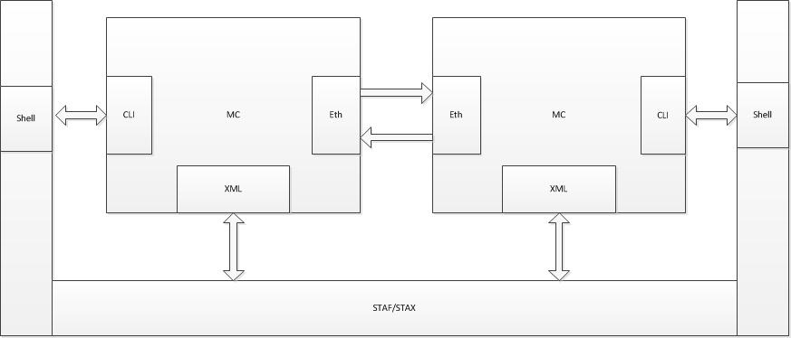
Abbildung 12 STAF/STAX Anbindung
Die Kombination des Automatisierungsframeworks STAF mit der Ausführungsumgebung STAX ist ein mächtiges Werkzeug zur Testautomatisierung. Auch über physische Rechnergrenzen hinweg.
Der Multicastor 2.0 wird gegenüber seinem Vorgänger besser automatisierbar sein. Der Multicastor 1.0 lässt sich nur über die Konsole öffnen. Falls eine Konfigurationsdatei angegeben ist wird diese verwendet. Jedoch gibt der Multicastor 1.0 keinerlei Informationen über erhaltene bzw. gesendete Pakete. Auch lässt sich kein Strom anlegen oder ein vorhandener Strom aktivieren.
Diese Eigenschaften sind jedoch für eine weitreichende Automatisierung erforderlich. Denn so lässt sich auch beispielsweise der Test der korrekten Implementierung des MMRP Protokolls im Multicastor 2.0 automatisieren. Indem in einem definierten Testszenario zwei Instanzen des Multicastors mittels STAF gestartet werden, ein Multicast angelegt/gestartet wird und in der zweiten Instanz ein Empfänger gestartet wird. Da beide Instanzen die Anzahl der gesendeten bzw. empfangen Pakete zurückgeben, lässt sich schnell entscheiden ob der Test erfolgreich war oder nicht. So kann auch während der Entwicklung testen ob alle Funktionalitäten des Multicastor 1.0 weiterhin korrekt arbeiten.
Diese verbesserte Automatisierung sowie die Möglichkeit über STAF auf/von verschiedenen Testrechnern zu testet erschließt viele weitere Möglichkeiten, beispielsweise das Testen einer Fremdimplementierung innerhalb eines Netzwerks.

In der neuen Version von MultiCastor wird es möglich sein zusätzliche Kommandozeilenbefehle zu nutzen.

- s mit den entsprechenden Attributen um MultiCastor zu starten und den definierten Multicastsender anzulegen
- r mit den entsprechenden Attributen um MultiCastor zu starten und den definierten Multicastempfänger anzulegen
- c <configFile> um MultiCastor mit der angegeben Konfigration zu starten
- stop <time> <MC Nr.> Kann nach –s oder –r angegeben werden um den Multicast nach einer bestimmten Zeit zu stoppen

Anforderungen
/F10/ (/LF10/): Der MultiCastor 2.0 wird das Multicast-Registrierungsprotokoll nach IEEE802.1ak (MMRP) unterstützen. Es wird sowohl ein Betrieb zwischen Sender und Empfänger mit einem zwischengeschalteten MMRP-fähigen Netzwerk als auch direkt Back-to-Back möglich sein.

/F20/ (/LF20/): Die Usability der Benutzeroberfläche wird überarbeitet. Siehe Produktfunktionen
/F21/ (/LF21/): In MultiCastor 2.0 werden alle Protokolle in einem Fenster angezeigt. In MultiCastor 1.0 musste man zwischen den Protokollen per Fensterwechsel switchen. Nun hat man alle Protokolle in einer Übersicht.
/F23/ (/LF23/): Die Fenster IPv4- und IPv6 werden zusammengelegt. Diese Anforderung wird mit /F21/ erfüllt.
/F24/ (/LF24/): In MultiCastor 2.0 werden die Bilder im About-Dialog entfernt, stattdessen „Contributor“-Nennung wie in „Wireshark“. Dies bedeutet, dass alle mitwirkenden Personen in einer Tabelle aufgelistet werden.
Bsp.:
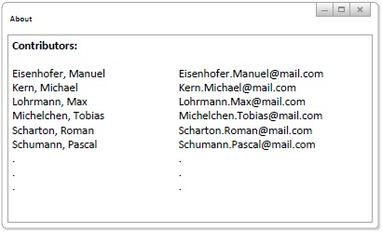
Abbildung 13 Contributors

/F25/: Eine Instanz des Multicastors muss identifizierbar sein. Dafür wird das Interface im Fensternamen angezeigt.
/F40/ (/LF40/): Help: Aufruf des Manual-PDFs
Hierbei muss das PDF im gleichen Ordner wie MultiCastor.jar-Datei liegen.
/F41/ (/LF41/): Englischsprachiges Manual PDF mit ausführlichem Inhalt
/F42/ (/LF42/): Historienkapitel mit Bildern der Ersteller im Manual anhängen.
Hier werden alle Ersteller aufgelistet die seit dem MultiCastor1.0 an der Erstellung beteiligt waren.

/F50/ (/LF50/): Im IPv4/IPv6-Receiver wird ein Receiver-Counter pro Multicast-Strom eingefügt. Dies wird so aussehen:
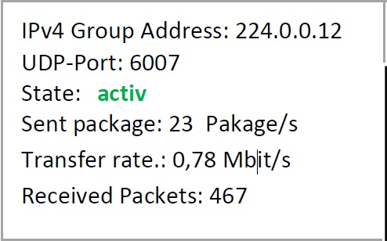
Abbildung 14 Receiver-Counter
Hier ist der Receiver-Counter (Empfangene Pakete) auf 467

/F60/ (/LF60/): Es werden andere Informationen in der Konfigurationsdatei abgespeichert (Datum, PC-Kennung, Farbe des Graphen)
Vorher:
<MultiCastor>
<Multicasts>
<SENDER_V4>
<active>true</active>
<groupIp>230.0.0.1</groupIp>
<sourceIp>192.168.2.102</sourceIp>
<udpPort>1000</udpPort>
<packetLength>64</packetLength>
<ttl>7</ttl>
<packetRateDesired>12</packetRateDesired>
<typ>SENDER_V4</typ>
</SENDER_V4>
</Multicasts>
<UserlevelData/>
</MultiCastor>

Jetzt:
<MultiCastor date=“11-24-2011“>
<Multicasts>
<Multicast typ=”igmp” color=”#0000BB” interface=”127.0.0.1”>
<active>false</active>
<groupIp>230.0.0.1</groupIp>
<sourceIp>127.0.0.1</sourceIp>
<udpPort>4711</udpPort>
<packetLength>2048</packetLength>
<ttl>32</ttl>
<packetRateDesired>50</packetRateDesired>
</Multicast>
</MultiCastor>

Im MultiCastor 1.0 wird explizit gespeichert um was für einen Sender es sich handelt („SENDER_V4“). Diese Eigenschaft hat sich mit dem Tag „typ“ überschnitten. Da hier das Selbe abgespeichert wird. Also wurde dies im MultiCastor 2.0 weggelassen. Jetzt wird der Typ des Protokolls, die Farbe im Graphen und das Netzwerkinterface zu jedem Multicast gespeichert. Ebenso wird das Datum, an welchem die Datei erstellt wurde, gespeichert.

/F70/ (/LF70/): Für MultiCastor 2.0 werden verschiedene automatisierte Testszenarien beschrieben und eine STAF/STAX-Unterstützung nachgewiesen. Siehe 3.12
/F80/ (/LF80/): Erstellung einer automatisierten Regressionstestsuite. Erstellung eines Stax-Testcases für das neu eingefügte MMRP-Protokoll.
/F90/ (/LF90/): Beim Anlegen eines Multicasts, werden automatisch passende Default-Werte eingetragen, um bei Bedarf schnell und einfach einen Test durchzuführen.
/F100/ (/LF100/): Die oben genannten Default-Werte müssen im Konfigurationsfile editierbar sein.
Dies wird dann so aussehen:

<MultiCastor date=“11-24-2011“>
<Multicasts>
<Multicast typ=”igmp” color=”#0000BB” interface=”127.0.0.1”>
<active>false</active>
<groupIp>230.0.0.1</groupIp>
<sourceIp>127.0.0.1</sourceIp>
<udpPort>4711</udpPort>
<packetLength>2048</packetLength>
<ttl>32</ttl>
<packetRateDesired>50</packetRateDesired>
</Multicast>
<UserlevelData/>
<UserInputData/>
<PathData>
<RecentFile0>…/beispiel.xml</RecentFile0>
</PathData>
<default>
<IGMP>
<active>true</active>
<groupIp>230.0.0.1</groupIp>
<udpPort>4711</udpPort>
<packetLength>2048</packetLength>
<ttl>32</ttl>
<packetRateDesired>50</packetRateDesired>
</IGMP>
<MMRP>
<active>true</active>
<macGroupId>12:34:56:78:9A:BC</macGroupId>
<packetLength>2048</packetLength>
<packetRateDesired>50</packetRateDesired>
</MMRP>
<MLD>
<active>true</active>
<groupIp>
2001:db8:0:8d3:0:8a2e:70:1
</groupIp>
<udpPort>4711</udpPort>
<packetLength>2048</packetLength>
<ttl>32</ttl>
<packetRateDesired>50</packetRateDesired>
</MLD>
</default>
</MultiCastor>

In diesem Konfigurationsfile kann man nun die Default-Werte im Tag <default> beliebig umschreiben.

/F110/ (/LF110/): Die Titelleiste des Tools muss Aufschluss über die aktuell verwendeten Daten geben. Dazu wird die IP-Adresse der aktuell verwendeten Multicast-Gruppe in der Titelleiste des Fensters angezeigt.
/F120/ (/LF120/): Mehrere Instanzen des Tools müssen ausführbar sein. In der Java-VM wird für jede Multicastor Instanz die aufgerufen wird ein eigener Speicherbereich reserviert. Somit läuft jede Instanz unabhängig von einander.
/F130/ (/LF130/): Der MultiCastor wird Multicasts auch über das Loop-Back-Interface senden und empfangen können. Diese Anforderung kann nicht realisiert werden, da dies das MMRP nicht unterstützt.
/F140/ (/LF140/): Der MultiCastor wird den Zustand, in dem er beim Schließen ist, nach einem erneuten Start wiederherstellen.

Zu entfernende Bugs
/SBU10/ (/BU10/): Beim verkleinern des Fensters werden die Buttons „inactive“ und „change“ teilweise verdeckt. Der Button „inactive“ wird entfernt und „change“ wird nach oben verschoben. Siehe Abbildung 3
/SBU20/ (/BU20/): Der Tab vom „About“-Dialog lässt sich nicht mehr schließen. Anstatt eines Tabs wird nun ein neues Fenster aufgehen.
/SBU30/ (/BU30/): Beim drücken des Buttons „Start“ bzw. „Stop“ ändert sich der „inactive“-Button nicht zu „active“ bzw. anders herum. Da es nun kein „inactive“-Button mehr geben wird, werden die Status „inactive“ bzw. „active“ dementsprechend in dem Zustandsmenü geändert. Siehe Abbildung 2.
/SBU40/ (/BU40/): Bei drücken des „inactive/active“-Buttons wird im Multicast-Tabelle die Spalte „State“ nicht mit geändert. Dieser Bug wird mit Hilfe der Änderung in /BU30/ behoben.
/SBU50/ (/BU50/): Wenn man einen selektierten Stream über Strg+Mausklick deselektiert, werden die Button „Delete“, „Start“ und „Stop“ nicht ausgeblendet.
/SBU60/ (/BU60/): Wenn man Snake startet und man mit der Maus über den oberen linken Bereich des Graphen-Fensters fährt, flimmern die Radio-Buttons durch. Snake wird im Multicastor 2.0 nicht mehr vorhanden sein.

Produktcharakteristiken

Systemumgebung

Hardwareumgebung
Zum Testen von Netzwerkgeräten muss eine Verbindung via Standard-Ethernet-Schnittstelle hergestellt werden.

Softwareumgebung
Der „MultiCastor 2.0“ setzt als Betriebssystem Windows XP (SP 2) aufwärts oder Linux voraus.
Da das Tool in Java geschrieben wird, wird außerdem die aktuelle Standart-Java-Bibliothek „1.6“ als Voraussetzung angesehen.

Nicht-funktionale Anforderungen
Name: | /LL10/
Typ: | SICHER
Beschreibung: | Bei Verlust der Netzwerkverbindung, beispielsweise durch versehentliches abstecken des Netzwerkkabels darf das System nicht abstürzen, sondern muss eine geeignetes Fehlerhandling anwenden.  Außerdem soll, wenn möglich, ein aussagekräftiger Eintrag in die Log-Datei geschrieben werden.
Tabelle 17 Nicht-Funktionale Anforderung /LL10/

Name: | /LL20/
Typ: | EFFIZIENZ
Beschreibung: | Es muss möglich sein innerhalb von 5 Sekunden nach vollständigem Programmstart einen Multicast-Sender bzw. Empfänger zu starten.
Zugeordnete(r) Use Case(s) | /LUC43/
Tabelle 18 Nicht-Funktionale Anforderung /LL20/

Ausblick
Für eine Erweiterung des Multicastors 2.0 zu 3.0 könnte eine Sprachunterstützung Englisch/Deutsch integriert werden. Damit könnte das Tool auch international eingesetzt werden können.
Ein weiteres Feature für die Zukunft könnte sein, dass der Protokolltyp eines bestehenden Multicaststroms geändert werden kann. Dafür müsste auf der Oberfläche angezeigt werden, welche Daten des Stroms geändert werden müssten, um auf das gewünschte Protokoll umsteigen zu können.
Des Weiteren wären für eine bessere Auswertung der Daten eine Druck-Funktion und/oder ein Export in PDF-Format, des Graphen bzw. Informationen der Multicastströme, vom Vorteil.

Glossar
Siehe beigelegtes Dokument.

Referenz

TIT10AID_CRS_MultiCastor20_Team_3_2v0 [CRS]

